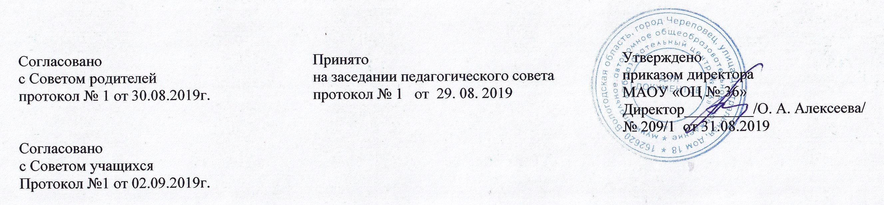

ПРАВИЛА ПОВЕДЕНИЯ УЧАЩИХСЯ

1. Общие положения
1.1. Настоящие правила поведения учащихся (далее – Правила) распространяются на учащихся муниципального автономного общеобразовательного учреждения «Образовательный центр № 36».
1.2. Правила составлены в соответствии с Конвенцией о правах ребенка, Законом РФ «Об образовании в Российской Федерации» от 29.12.2012 № 273-ФЗ, Уставом школы.
1.3. Правила устанавливают нормы поведения учащихся в здании и на территории школы с целью создания рабочей обстановки, способствующей успешной учебе каждого учащегося, воспитанию уважения к личности и её правам, формирования культуры поведения и навыков общения.
1.4. Данные Правила обязательны для соблюдения всеми учащимися школы.
1.5. Учащиеся соблюдают Правила в учебное время, а также при проведении любых мероприятий во внеурочное время, в том числе и за пределами школы.
1.6. За нарушение настоящих Правил учащиеся привлекаются к ответственности в соответствии с Уставом школы.

2. Общие правила поведения
2.1. Все учебные занятия проводятся по расписанию и являются обязательными для посещения всеми учащимися.
2.2. Учащиеся обязаны приходить в школу за 15 минут до начала занятий, снимать верхнюю одежду и надевать сменную обувь, занимать рабочее место до звонка и готовить все необходимые принадлежности к предстоящему уроку.
2.3.Учащиеся приносят на учебные занятия все необходимые учебные принадлежности: учебники, тетради, дневник, письменные принадлежности и другой учебный материал, необходимый для урока.
2.4. Дневник учащегося является основным документом, в котором фиксируются все, связанные с процессом обучения и воспитания факты. В связи с этим учащиеся обязаны своевременно заполнять дневник, ежедневно вести запись домашних заданий.
2.5. На урок физической культуры обучающиеся обязаны приходить в спортивной форме. Учащийся, забывший форму, а также освобожденный от занятий, должен присутствовать на уроке.
2.6. Нельзя без разрешения педагогов уходить из школы и с её территории в урочное время. В случае пропуска занятий обучающийся должен предъявить классному руководителю справку от врача или записку от родителей (лиц, их заменяющих) о причине отсутствия на занятиях. Пропускать занятия без уважительной причины запрещается.
2.7. Учащиеся школы должны проявлять уважение к старшим, заботится о младших, бережно относится к школьному имуществу. При порче имущества родители (законные представители) возмещают ущерб.
2.8. Учащимся запрещается:
- опаздывать на учебные занятия;
- применять силу для выяснения отношений, производить любые действия, влекущие за собой опасные последствия для окружающих, использовать непристойные выражения и жесты, запугивания, издевательства, унижение личности, дискриминацию по половому или расовому признаку в адрес всех участников образовательного процесса;
- приносить в образовательное учреждение оружие, взрывчатые и огнеопасные вещества, колющие и режущие предметы, спиртные напитки, сигареты, наркотические, одурманивающие и токсические вещества;
- на территории школы во время занятий и в перерывах курить, употреблять спиртные напитки, наркотические, одурманивающие и токсические вещества.

3. Требования к внешнему виду учащихся
3.1. На учебные занятия следует приходить в школьной форме. Учащиеся классов, где не введена единая форма, должны придерживаться делового стиля одежды (брюки или темные джинсы, рубашка или джемпер, пиджак или жилет – для мальчиков и юбка или брюки, блузка или водолазка, пиджак или жилет – для девочек).
3.2. Одежда должна соответствовать возрасту, быть опрятной, выражать уважение обучающегося к себе и обществу. Запрещается ношение вызывающей одежды ярких цветов, излишне открытой, подчеркивающей принадлежность какому-либо молодежному или общественному движению.
3.3. Запрещается яркий макияж, экстремальный цвет волос.
3.3. В школе обучающиеся должны ходить в сменной обуви.
3.4. Не допускается пребывание на уроках учащихся в спортивной одежде.

4. Правила поведения на занятиях
4.1. На учебных занятиях учащийся обязан:
- вставать при входе в класс учителя или любого взрослого, приветствуя их;
- садиться на место после того, как педагог ответит на приветствие и разрешит сесть;
- иметь все необходимые учебные принадлежности;
- во время урока дневник обучающегося должен лежать на парте и предъявляться учителю по его просьбе для записей и выставления отметок;
- не шуметь, не отвлекаться самому и не отвлекать одноклассников от занятий посторонними разговорами, играми и другими не относящимися к уроку делами, не нарушать право учащихся на получение необходимых знаний;
- добросовестно учиться;
- выполнять домашнее задание в установленные сроки.
4.2. Учащемуся запрещается:
- пользоваться во время занятий средствами мобильной связи, плеерами;
- употреблять жевательную резинку во время занятий;
- выходить из школы во время урока без разрешения учителя, классного руководителя или дежурного администратора.
4.3. Если во время занятий учащемуся необходимо выйти из класса, то он должен встать и попросить разрешения педагога.
4.4. Если учащийся хочет задать вопрос учителю или ответить на вопрос педагога, он поднимает руку.
4.5. После объявления учителем об окончании занятий, учащийся вправе покинуть класс.

5. Правила поведения на переменах
5.1. Во время перемен учащийся должен:
- навести порядок на своем рабочем месте;
- подготовить все необходимое к следующему уроку;
- выйти из кабинета, если попросит учитель;
- не мешать отдыхать другим обучающимся;
- подчиняться требованиям дежурных по этажу;
- соблюдать технику безопасности.
5.2. Учащемуся запрещается:
- бегать по лестницам и коридорам;
- сидеть на подоконниках и батареях;
- мусорить;
- нарушать целостность и нормальную работу замков.
5.3. Дежурный по классу:
- с разрешения учителя находится в кабинете во время перемены, обеспечивая порядок в нем;
- помогает педагогу подготовить класс к уроку;
- после окончания занятий проводит посильную уборку класса.

6. Правила поведения в столовой
6.1. Учащийся находится в обеденном зале столовой только на переменах и в отведенное графиком питания время.
6.2. Учащийся должен:
- подчиняются требованиям дежурного педагога, администратора и работников столовой;
- соблюдать нормы гигиены и санитарии;
- проявлять внимание и осторожность при получении и употреблении горячих и жидких блюд;
- во время приема пищи придерживаться хороших манер, принимать пищу сидя;
- убирать за собой посуду после приема пищи;
- бережно относится к имуществу столовой.
6.3. Учащемуся запрещается:
- приходить в столовую в верхней одежде;
- бегать, кидать предметы, продукты, столовые приборы;
- нарушать очередь;
- выносить пищу из столовой.

7. Заключительные положения
7.1. Настоящие Правила размещаются в школе на информационном стенде для всеобщего ознакомления.

